使用IP为143的主机监控IP为144主机的nginx
先在143装好prometheus,再去144安装nginx 和 nginx_exporter
一、Linux安装NGINX
1、安装PCRE库
$ yum install -y gcc gcc-c++
$ wget http://sourceforge.net/projects/pcre/files/pcre/8.45/pcre-8.45.tar.bz2 --no-check-certificate
$ tar -zxvf pcre-8.45.tar.bz2
$ cd pcre-8.45
$ ./configure
$ make && make install
./configure报错
configure: error: You need a C++ compiler for C++ support.
解决办法：yum install -y gcc gcc-c++
2、安装zlib库
$ wget http://zlib.net/zlib-1.2.13.tar.gz --no-check-certificate
$ tar -zxvf zlib-1.2.13.tar.gz
$ cd zlib-1.2.13
$ ./configure
$ make && make install
3、安装ssl
$ wget http://www.openssl.org/source/openssl-1.0.1j.tar.gz
$ tar -zxvf openssl-1.0.1j.tar.gz
$ cd openssl-1.0.1j
$ ./config
$ make && make install
4、安装NGINX（配置nginx configure时确保http_stub_status模块指定好）
$ wget http://nginx.org/download/nginx-1.23.2.tar.gz --no-check-certificate
$ tar -zxvf nginx-1.23.2.tar.gz
$ cd nginx-1.23.2
$ ./configure --prefix=/usr/local/nginx --with-http_stub_status_module --with-http_sub_module --with-http_ssl_module
$ make && make install
查看nginx版本
[root@lee ~]#/usr/local/nginx/sbin/nginx -V
5、启动NGINX
$ /usr/local/nginx/sbin/nginx
打开浏览器访问此机器的 IP，如果浏览器出现 Welcome to nginx! 则表示Nginx已经安装并运行成功。
6、NGINX的常用命令
重启：
$ /usr/local/nginx/sbin/nginx 启动命令
重启：
$ /usr/local/nginx/sbin/nginx –s reload
停止：
$ /usr/local/nginx/sbin/nginx –s stop
测试配置文件是否正常：
$ /usr/local/nginx/sbin/nginx –t

- 安装nginx-prometheus-exporter
- 提前下载好nginx-prometheus-exporter的压缩包
- 修改 Nginx 的配置文件指定 status 页面的 URL(再加上一个localhost块)
Server{
.......
location /nginx_status {
stub_status on;
}
}

- 可以通过配置的 URL 查看 Nginx 的指标
[root@centos7-node2 apps]# curl http://192.168.136.144:80/nginx_status

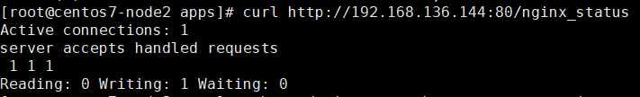
4.解压安装
[root@centos7-node2 nginx_p_e]# tar -zxf nginx-prometheus-exporter_0.11.0_linux_amd64.tar.gz
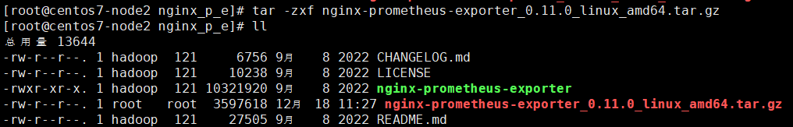
5.后台启动 NGINX Prometheus Exporter
[root@centos7-node2 nginx_p_e]# nohup ./nginx-prometheus-exporter -nginx.scrape-uri=http://192.168.136.144:80/nginx_status &
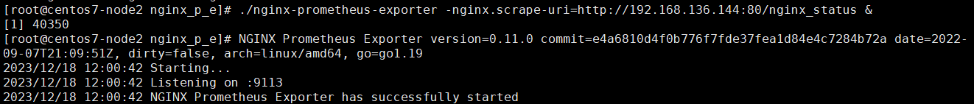
6.配置 Prometheus 的抓取 Job
- job_name: "nginx_exporter"
static_configs:
- targets: ["192.168.136.144:9113"]
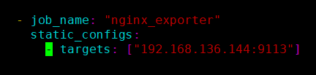
配置完重新启动prometheus服务

开放9113端口
1.先启动防火墙
[root@centos7-node2 logs]# systemctl start firewalld.service
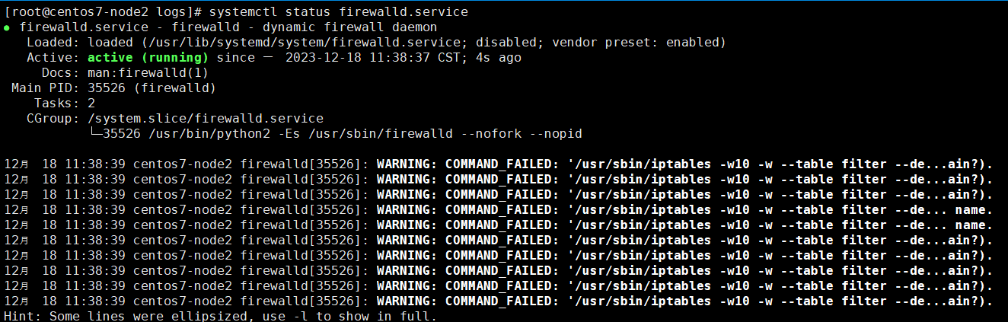

添加需要开放的端口
[root@centos7-node2 logs]# firewall-cmd --add-port=80/tcp --add-port=9090/tcp --add-port=9113/tcp --permanent
重启配置
[root@centos7-node2 logs]# firewall-cmd --reload
查看开放端口
[root@centos7-node2 logs]# firewall-cmd --list-ports
查看9113端口
[root@centos7-node2 logs]# netstat -anlp|grep 9113
或者
[root@centos7-node2 logs]# ss -nlt|grep 9113
浏览器查看
